专题强化3 电场线、等势面与带电粒子运动轨迹问题 等分法的应用
[分值：60分]
 [1~6题，每题4分]
考点一 电场线、等势面与带电粒子运动轨迹问题
1.若带正电荷的微粒在电场中运动，只受静电力作用，它在任意一段时间内( )
A.一定沿电场线由高电势处向低电势处运动
B.一定沿电场线由低电势处向高电势处运动
C.不一定沿电场线运动，但一定由高电势处向低电势处运动
D.不一定沿电场线运动，也不一定由高电势处向低电势处运动
2.(2025·浙江省部分学校高二联考)避雷针是一种常见的防止建筑物遭雷击的装置，如图是一避雷针附近的电场，实线代表电场线，现有一带电粒子(重力不计)从A点射入电场，虚线表示它的运动轨迹。则下列说法正确的是( )
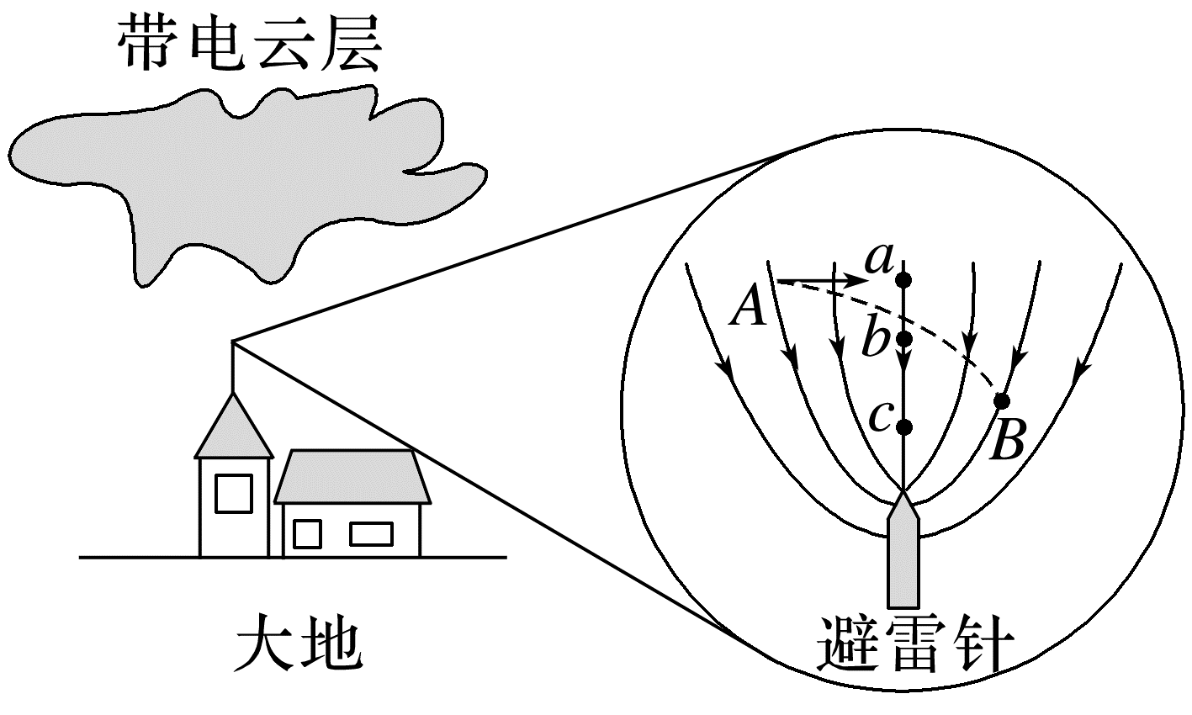
A.电场中a、b、c三点的电势大小关系为φ_{a}<φ_{b}<φ_{c}
B.A、B的动能大小关系为E_{kA}<E_{kB}
C.粒子带负电
D.从A到B过程，静电力做负功，电势能增大
3.(2025·德阳市高二月考)空间某区域存在静电场如图所示，实线为等势线，相邻等势面间电势差相等。某质子运动轨迹如图虚线所示，a、b是轨迹上的两个点，不计质子的重力，下列说法正确的是( )
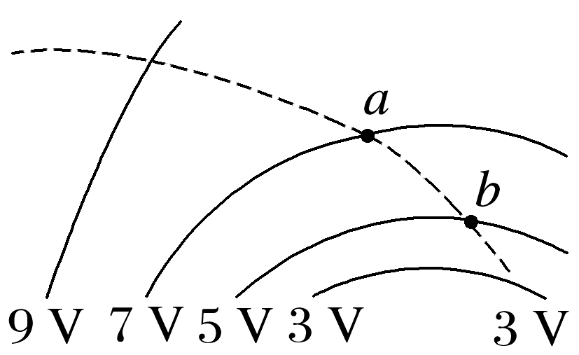
A.a点的电场强度比b点大
B.a、b两点电场强度的方向相同
C.质子从a点运动到b点，静电力做正功
D.质子处于a、b两点时，其电势能在a点时较小
考点二 等分法确定等势面和电场线
4.(2024·辽宁名校联盟期中)如图所示，在匀强电场中有a、b、c、d四点，它们处于同一圆周上，且ac、bd分别是圆的直径，已知a、b、c三点的电势分别为φ_{a}=12 V、φ_{b}=20 V、φ_{c}=24 V，则此圆的圆心O与d点的电势差为( )
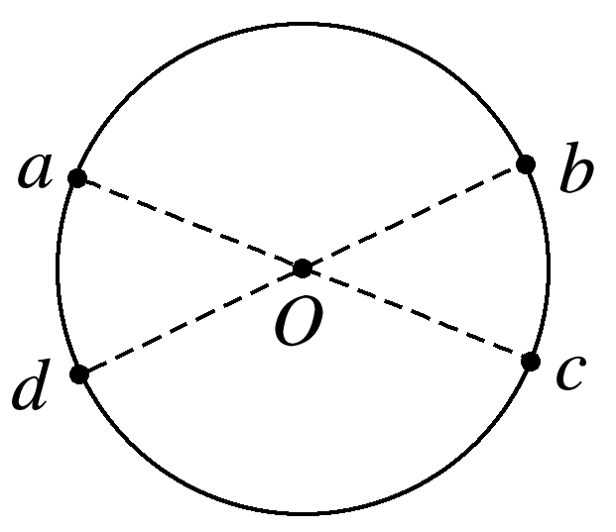
A.2 V B.3 V C.4 V D.6 V
5.(2024·石家庄市高二期末)如图所示，在匀强电场中，将电荷量为1×10⁻⁶ C的试探电荷从A点移到B点，静电力做功为2×10⁻⁶ J，再从B点移到C点，静电力做功也为2×10⁻⁶ J。已知电场的方向与直角三角形ABC所在的平面平行，且AB=BC=2 cm。则该电场的电场强度大小为( )
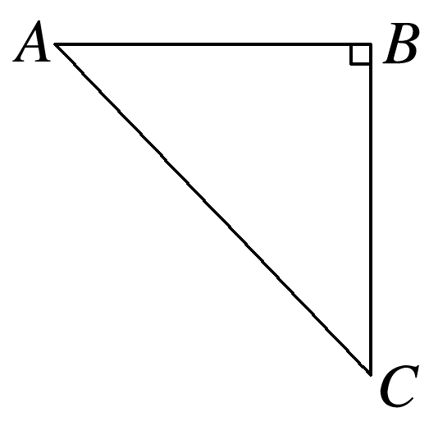
A.1×10² N/C B.$\sqrt{2}$×10² N/C
C.2×10² N/C D.2$\sqrt{2}$×10² N/C
6.(多选)(2024·赤峰市高二检测)如图所示，A、B、C、D、E、F为匀强电场中一个边长为1 m的正六边形的六个顶点，A、B、C三点电势分别为4 V、5 V、6 V，正六边形所在平面与电场线平行，下列说法中正确的是( )
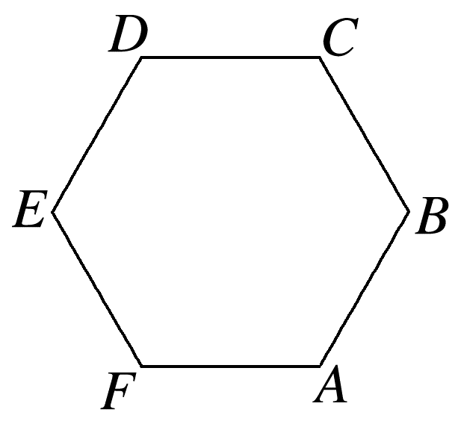
A.直线CD和AF可构成电场中的两条等势线
B.匀强电场的电场强度大小为$\frac{\sqrt{3}}{3}$ V/m
C.匀强电场的电场强度方向由C指向A
D.将一个电子由B点移到D点，电子的电势能将减少2 eV
[7~10题，每题7分]
7.(多选)如图所示，在研究电子在电场中的运动时，得到了电子由a点运动到b点的轨迹，图中一组等间距虚线可能是电场线，也可能是等势线，则下列判断正确的有( )
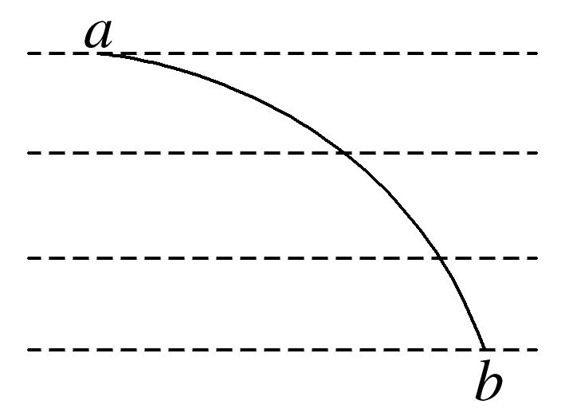
A.如果虚线是电场线，则a点的电场强度大于b点的电场强度
B.如果虚线是电场线，则a点的电势高于b点的电势
C.如果虚线是等势线，则a点的电势低于b点的电势
D.如果虚线是等势线，则电子由a点运动到b点，电势能减小
8.(2025·宿州市高二期中)如图所示，有一平行于abc平面的匀强电场，其中a、b、c三点电势分别为2 V、12 V、6 V，ab=5 cm，ac=2$\sqrt{2}$ cm，ac和ab的夹角为45°。下列说法正确的是( )
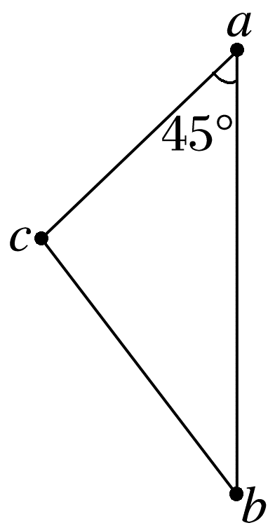
A.电子从a点移动到b点的过程中，静电力做负功
B.电子从a点移动到c点的过程中，电势能增大
C.电场强度的方向从c点指向a点
D.电场强度的大小为200 V/m
9.(多选)(2025·肇庆市高二期中)如图，一带正电的点电荷固定于O点，两虚线圆均以O为圆心，两实线分别为带电粒子M和N先后在电场中运动的轨迹，a、b、c、d、e为轨迹和虚线圆的交点。不计粒子重力，下列说法正确的是( )
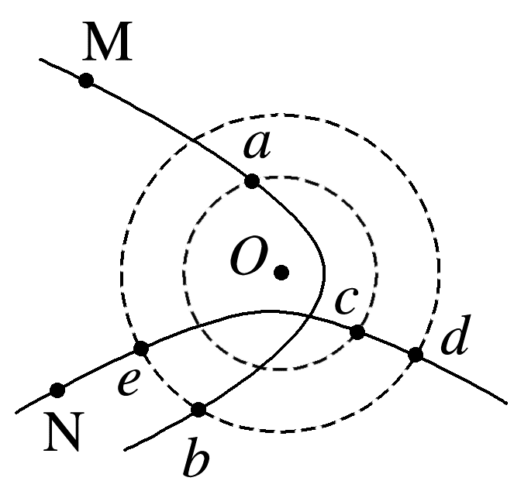
A.M带负电，N带正电
B.M在b点的动能小于它在a点的动能
C.N在d点的电势能等于它在e点的电势能
D.N在从c点运动到d点的过程中克服静电力做功
10.(多选)(2025·白银市高二期中)有一匀强电场的方向平行于xOy平面，平面内a、b、c、d四点的位置如图所示，cd、cb分别垂直于x轴、y轴，其中a、b、c三点电势分别为4 V、8 V、10 V，使一电荷量为q=2×10⁻⁵ C的点电荷由a点开始沿abcd路线运动，则下列判断正确的是( )
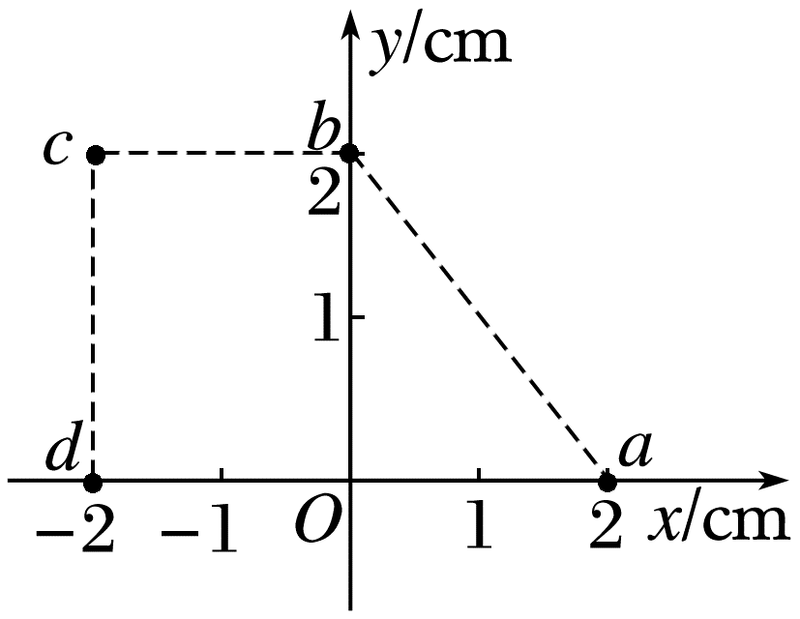
A.坐标原点O的电势为2 V
B.电场强度的大小为$\sqrt{2}$ V/m
C.该点电荷在c点的电势能为2×10⁻⁴ J
D.该点电荷从a点移到d点过程中，克服静电力做功8×10⁻⁵ J
[8分]
11.存在匀强电场的空间中有一边长为2$\sqrt{3}$ cm的正四面体ABCD，如图所示。已知U_{AC}=U_{BC}=3 V，电场方向平行于底面ABC，则( )
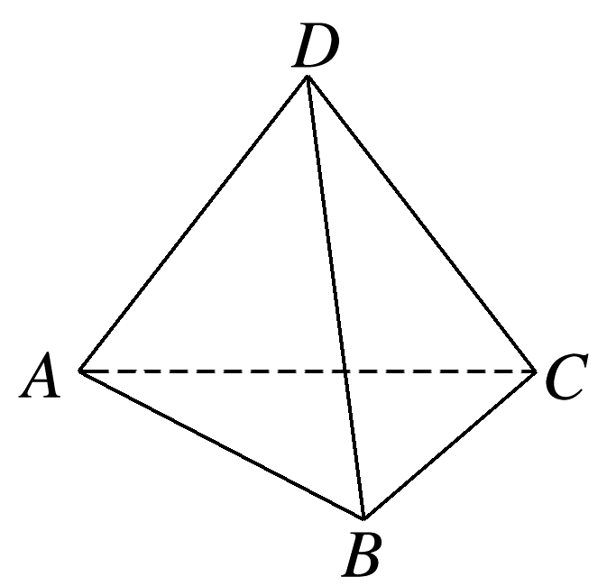
A.A、B两点处的电势不相等
B.电场强度大小为1 V/m
C.电场强度大小为100 V/m
D.C、D两点的电势差U_{CD}=2 V

答案精析
1.D [微粒的运动情况取决于合力和初速度的关系，微粒只受到静电力的作用，是否沿电场线运动，还要看电场线是直线还是曲线，微粒有没有初速度及初速度方向与电场线的关系；只有当电场线是直线且微粒的运动方向沿着电场线时，微粒才沿电场线运动，微粒不一定由高电势处向低电势处运动，故A、B、C错误，D正确。]
2.B [沿着电场线方向电势逐渐降低，故A错误；粒子做曲线运动，受力指向轨迹曲线凹侧，静电力与速度夹角为锐角，则可知静电力对粒子做正功，粒子动能增加，电势能减小，所以E_{kA}<E_{kB}，故B正确，D错误；由于粒子所受静电力方向大致向下，与电场线切线方向相同，所以粒子带正电，故C错误。]
3.C [
等差等势面越密集的地方电场强度越大，故a点的电场强度比b点小，故A错误；电场线与等势面垂直，且指向低等势面，如图为a、b两点电场强度的方向，可知a、b两点电场强度的方向不同，故B错误；质子做曲线运动的受力方向指向曲线轨迹的凹侧，受力与电场强度方向相同，质子从a点运动到b点，受力方向与速度方向的夹角一直为锐角，所以静电力做正功，故C正确；根据E_{p}=qφ，质子处于a、b两点时，其电势能在a点时较大，故D错误。]
4.A [根据几何知识知，ab长度等于cd长度，且线段ab平行于线段cd，根据在匀强电场中平行且相等的两线段端点之间的电势差相等，则φ_{b}-φ_{a}=φ_{c}-φ_{d}，可得φ_{d}=16 V，O点的电势φ_{O}=$\frac{φ_{d}+φ_{b}}{2}$=18 V，圆心O与d点的电势差U_{Od}=φ_{O}-φ_{d}=2 V，故选A。]
5.B [根据题意可知
qU_{AB}=qU_{BC}=2×10⁻⁶ J
由于U_{AB}=φ_{A}-φ_{B}，U_{BC}=φ_{B}-φ_{C}
令B点电势为0，则有
φ_{A}=2 V，φ_{C}=-2 V
令AC中点为D，则φ_{D}=$\frac{φ_{A}+φ_{C}}{2}$=0
故φ_{D}=φ_{B}，可知BD连线为一条等势线，由于三角形ABC为等腰直角三角形，则BD垂直于AC，即电场强度方向沿A→C，则有E=$\frac{U_{AC}}{AC}$=$\frac{2-(-2)}{2\sqrt{2}×{10}^{-2}}$ N/C=$\sqrt{2}$×10² N/C，故选B。]
6.AC [
如图所示，连接AC、BE，根据匀强电场的性质可知，AC中点G电势为5 V，与B点电势相等，则EB连线必为一条等势线，由正六边形对称性，CD平行于EB，而匀强电场的等势面平行，则CD直线也是一条等势线，同理，AF直线也是一条等势线，故A正确；由几何知识可知，CA⊥EB，EB是等势线，则CA连线必为一条电场线，根据沿电场线方向电势降低可知，电场强度的方向由C指向A；匀强电场的电场强度大小为E=$\frac{U_{CA}}{d_{CA}}$=$\frac{2}{\sqrt{3}}$ V/m=$\frac{2\sqrt{3}}{3}$ V/m，故B错误，C正确；将一个电子由B点移到D点，静电力做功为W_{BD}=-eU_{BD}=-e(5 V-6 V)=1 eV，可知电子的电势能将减少1 eV，故D错误。]
7.BCD [如果虚线是电场线，由题图可知该电场是匀强电场，故A错误；如果虚线是电场线，结合电子的运动轨迹知，电子受到向左的静电力，电场线方向向右，则a点的电势高于b点的电势，故B正确；如果虚线是等势线，结合电子的运动轨迹知，电子受到向下的静电力，电场线方向向上，则a点的电势低于b点的电势，故C正确；如果虚线是等势线，电子受到向下的静电力，电子由a点运动到b点，静电力做正功，电势能减小，故D正确。]
8.D [电子从a点移动到b点的过程中，静电力做功为W_{ab}=-eU_{ab}>0，静电力做正功，故A错误；电子从a点移动到c点的过程中，静电力做功为W_{ac}=-eU_{ac}>0，静电力做正功，电势能减小，故B错误；
将ab段均分成5等份，如图所示，由图可得d点与c点电势相同，则cd为一条等势线，电场方向垂直于等势线，且沿电场方向电势逐渐降低，因此电场方向从b点指向a点，故C错误；由题知U_{ba}=φ_{b}-φ_{a}=10 V，电场强度大小为E=$\frac{U_{ba}}{ba}$=200 V/m，故D正确。]
9.ABC [由M粒子的运动轨迹，可知M粒子受到了引力作用，故M带负电，而N粒子的轨迹向下弯曲，则N粒子所受的静电力方向向下，说明N粒子受到斥力作用，故N粒子带正电，故选项A正确；虚线为等势面，对M粒子从a到b的整个过程来说，静电力对其做负功，动能减小，故选项B正确；对于N粒子，由于d和e在同一等势面上，故从e到d的整个过程静电力做功之和为零，电势能不变，故选项C正确；由于N粒子带正电，故从c点运动到d点的过程中，静电力做正功，故选项D错误。]
10.CD [在匀强电场中，沿同一方向前进相同的距离，电势差相等，
则φ_{a}-φ_{O}=φ_{b}-φ_{c}
解得φ_{O}=6 V，同理φ_{d}=8 V，故A错误；
根据E=$\frac{U}{d}$，将电场强度进行分解，得水平方向电场强度
E_{x}=$\frac{U_{Oa}}{d_{Oa}}$=$\frac{6-4}{0.02}$ V/m=100 V/m
竖直方向电场强度
E_{y}=$\frac{U_{bO}}{d_{bO}}$=$\frac{8-6}{0.02}$ V/m=100 V/m
故合电场强度
E=$\sqrt{{E_{x}}^{2}+{E_{y}}^{2}}$=100$\sqrt{2}$ V/m，故B错误；
根据φ=$\frac{E_{p}}{q}$，得
E_{pc}=qφ_{c}=2×10⁻⁵×10 J=2×10⁻⁴ J，故C正确；
该点电荷从a点移到d点过程中，静电力做功W=qU_{ad}=-8×10⁻⁵ J
故克服静电力做功8×10⁻⁵ J，故D正确。]
11.C [
因为U_{AC}=U_{BC}=3 V，所以AB连线为等势线，过C点作底边AB的垂线，垂足为F，则FC即为匀强电场的电场线，如图所示，由几何知识知FC=3 cm，则匀强电场电场强度大小E=$\frac{3}{0.03}$ V/m=100 V/m，过D点作FC的垂线，垂足为G，则CG=$\frac{2}{3}$FC，所以U_{DC}=U_{GC}=$\frac{2}{3}$U_{AC}=2 V，则C、D两点的电势差U_{CD}=-U_{DC}=-2 V，故选C。]

